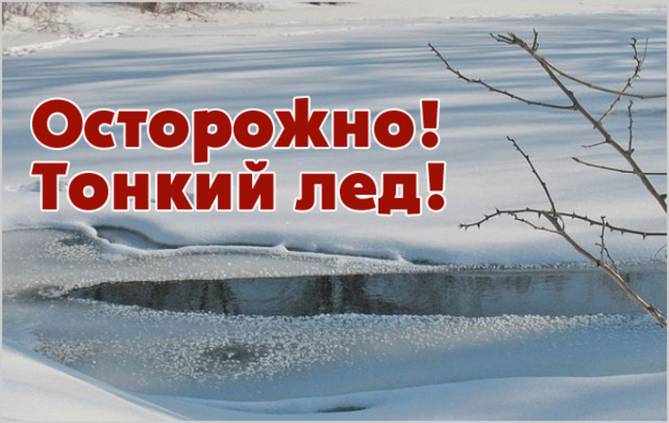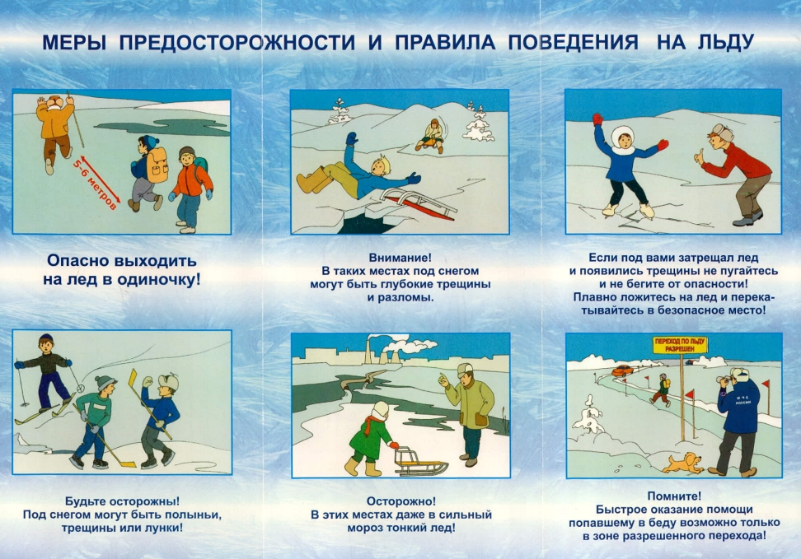
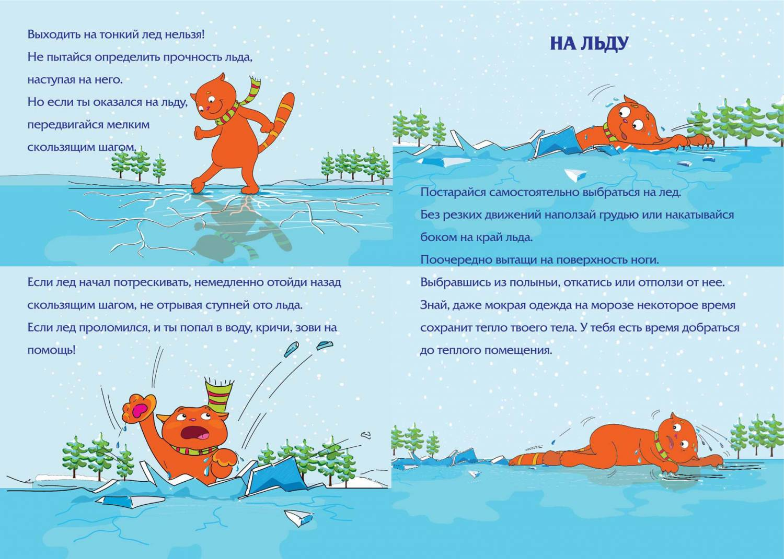
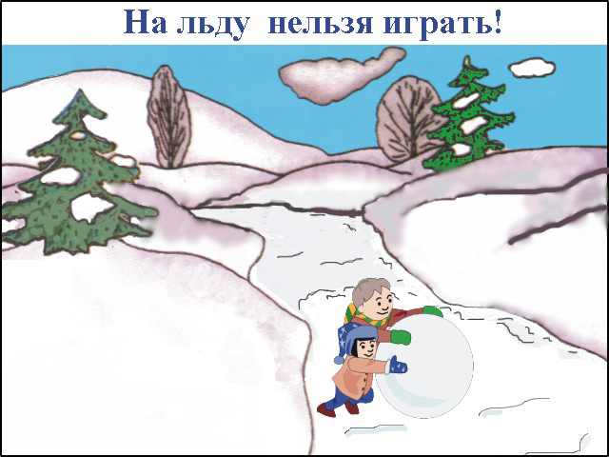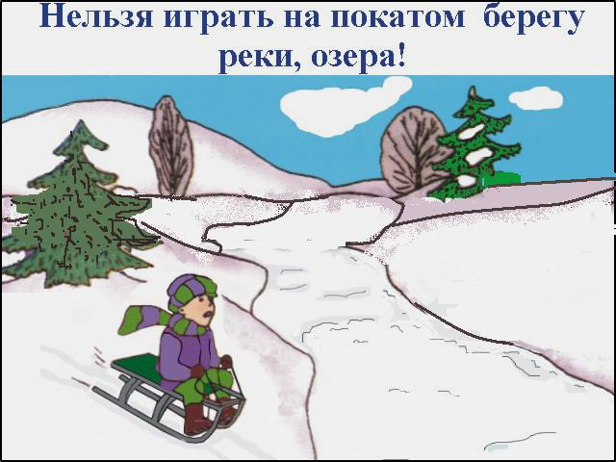
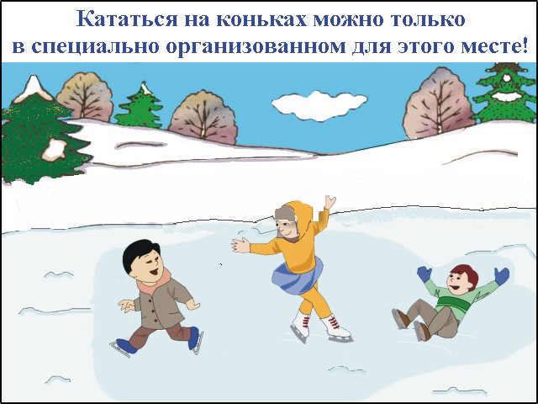
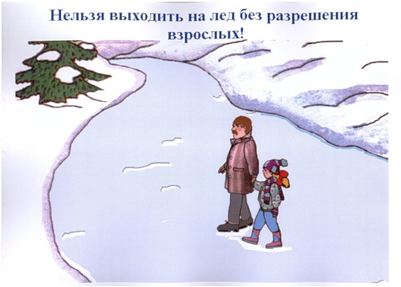
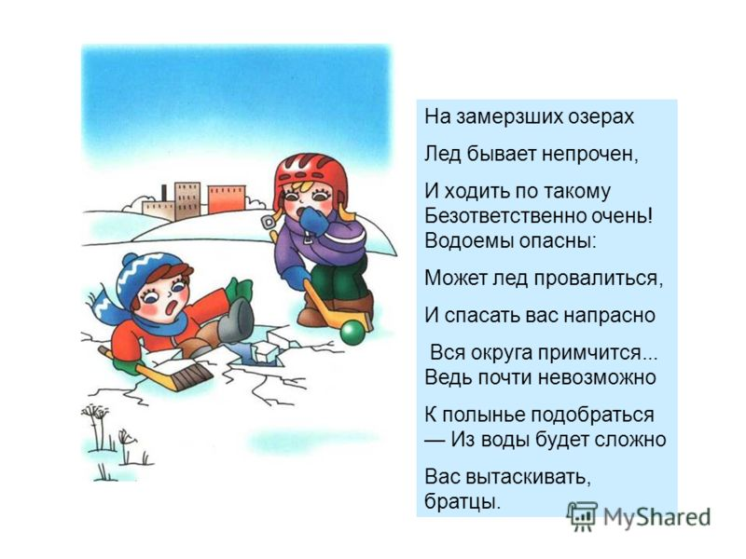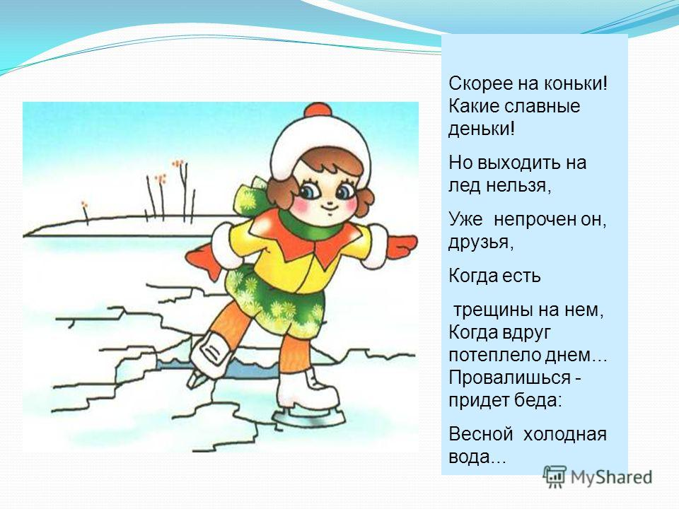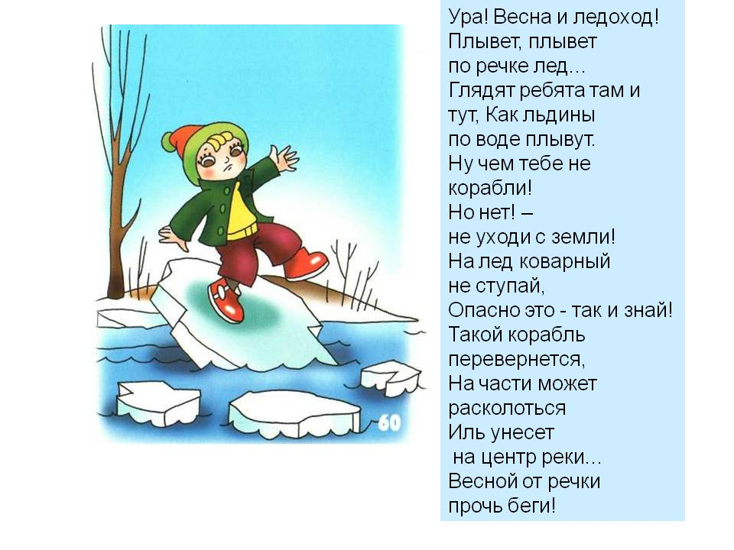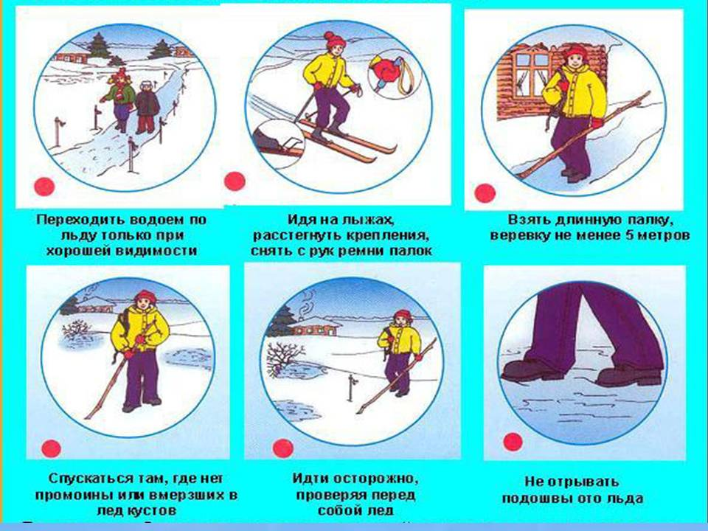

Уважаемые дети и взрослые!

Во избежание трагических случаев:
1. Коллективные выезды на лед для отдыха и рыбалки необходимо согласовывать с подразделениями водно-спасательной службы.
2. Руководителям организаций необходимо назначить своим приказом ответственных за обеспечение порядка в пути следования и на водоемах.
3. Ответственные лица должны пройти инструктаж в подразделениях водно-спасательной службы.
4. Соблюдайте элементарные правила безопасности на льду, помните, безопасным лед считается при толщине не менее 12 см.
Запрещается ходить по льду под мостами, рядом с любыми водными сооружениями, в местах впадения в водоем ручьев и рек.
Родители, не оставляйте детей без присмотра! Будьте внимательны к окружающим!
Если вы стали свидетелем происшествия, немедленно сообщите
об этом по телефонам 01, 02.
По возможности окажите пострадавшему первую помощь и ждите прибытия спасателей.
Будьте внимательны к себе, своему здоровью, ведь сэкономленные пять минут не смогут заменить Вам всю жизнь!

